АДМИНИСТРАЦИЯ
БЕЛОЯРСКОГО СЕЛЬСКОГО ПОСЕЛЕНИЯ

ПОСТАНОВЛЕНИЕ

636909, Томская область, Тегульдетский район, п. Белый Яр, ул. Центральная, 2
тел/факс: (838246) 3 41 15; e-mail:Belselpos@teguldet.tomsknet.ru

10.06.2015 № 25

Об образовании земельного участка
и утверждении схемы расположения
земельного участка

Рассмотрев заявление Стельмах Александра Петровича об образовании земельного участка для ведения личного подсобного хозяйства по адресу: 636909, Томская область, Тегульдетский район, п. Белый Яр, пер. Молодежный 8-1
ПОСТАНОВЛЯЮ:
- Образовать земельный участок из земель населенных пунктов в границах кадастрового квартала 70:13:0100002, площадью1865 кв. м. для ведения личного подсобного хозяйства по адресу: 636909, Томская область, Тегульдетский район, п. Белый Яр, пер. Молодежный 8-1.
- Утвердить схему расположения земельного участка (прилагается).

Глава Белоярского
сельского поселения В.Н. Поздняков

Схема расположения земельного участка или земельных участков
на кадастровом плане территории, подготовка которой осуществляется в форме документа на бумажном носителе
Утверждена
Постановлением Администрации Белоярского сельского поселения Тегульдетского района
(наименование документа об утверждении, включая наименования органов государственной власти или органов
Томской области
местного самоуправления, принявших решение об утверждении схемы или подписавших соглашение о перераспределении земельных участков)
от 07.07.2015 № 28

Схема расположения земельного участка или земельных участков на кадастровом плане
территории

Условный номер земельного участка 70:13:0100002:ЗУ 1
Площадь земельного участка 1865 кв. м.
Обозначение характерных точек границ

точек | Длина линии | Дирекционные
 | (м) | углы или
 |  | румбы
н1-н2 | 81,00 | 207°25'00.00"
н2-нЗ | 23,04 | 297°53'47.85"
нЗ-1 | 81,00 | 27°25'27.65"
1-н1 | 23,01 | 117°53'45.66"
Координаты точек
№№ | X | Y
точек
н1 | 463754,70 | 5371399,46
н2 | 463826,61 | 5371436,74
нЗ | 463815,83 | 5371457,11
1 | 463743,93 | 5371419,80

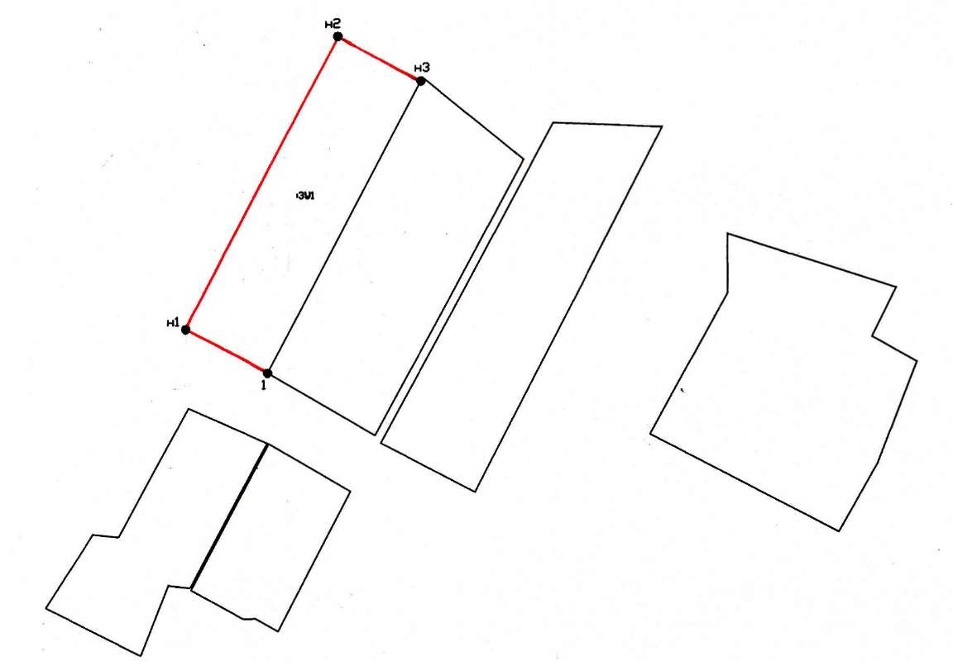

Масштаб 1: 300 Условные обозначения:
- испрашиваемый земельный участок

н1,н2- номер характерных точек границ

